## 미세먼지 줄여주는 '전기차와 수소전기차' 차이는?

### 문서 본문

겨울이면 강력한 한파와 폭설로 인한 불편이 가장 큰 재난인데 올해는 유난히 따뜻한 겨울로 나들이 하기에도 부담 없는 날씨가 이어졌다. 하지만 정작 주말에 외부활동을 하려면 날씨를 보는 것이 아니라 그 날의 미세먼지 상황을 먼저 알아보는 것이 일상이 되었다.

특히, 우리나라는 사시사철 편서풍의 영향으로 중국에서 날아오는 모래먼지와 미세먼지로 서울 시민들은 큰 불편을 겪고 있다. 미세먼지로 인해 대기질이 심각한 날이 더 많아지면서 미세먼지는 이제 가장 큰 자연 재앙이 되어가고 있다.

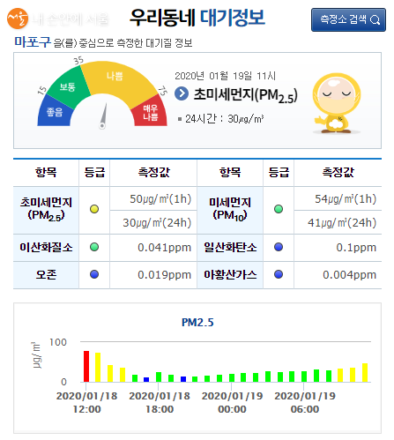

환경청에서 제공하는 미세먼지 정보

심각한 미세먼지의 원인은 중국의 영향이 크긴 하지만 서울 시내에서 발생하는 미세먼지도 무시할 수 없는 상황이다. 특히나 경유 차량은 서울시 대기 오염의 가장 큰 주범으로 지목되어 지난해 노후 경유차의 경우 사대문 안 진입이 원천적으로 금지되는 규제가 시행되었다.

박원순 서울시장은 서울에서 발생하는 미세먼지 저감에 동참하기 위해 전용차를 수소전기차(넥쏘 기종)로 대체하기도 하였다.

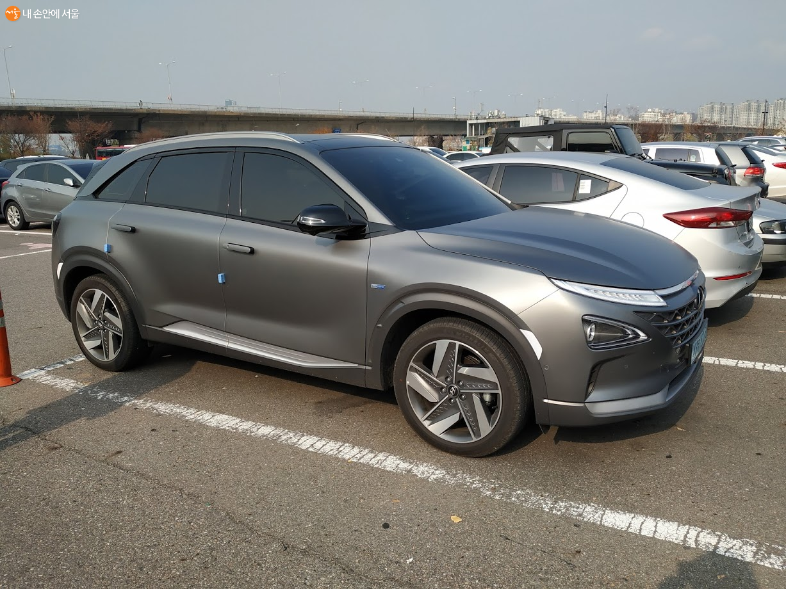

수소전기차(넥쏘) ⓒ이종태

여기에 더불어 지난해 노후 CNG버스를 전기버스로 대대적인 교체를 진행하여 서울시내에서 전기버스를 보는 것이 낯설지 않게 되었다. 그렇다면 박원순 서울시장의 수소전기차(FCEV)와 전기버스(EV)는 도대체 어떻게 다른 것이고, 미세먼지 저감에 얼마나 효과적인지 알아보도록 하자.

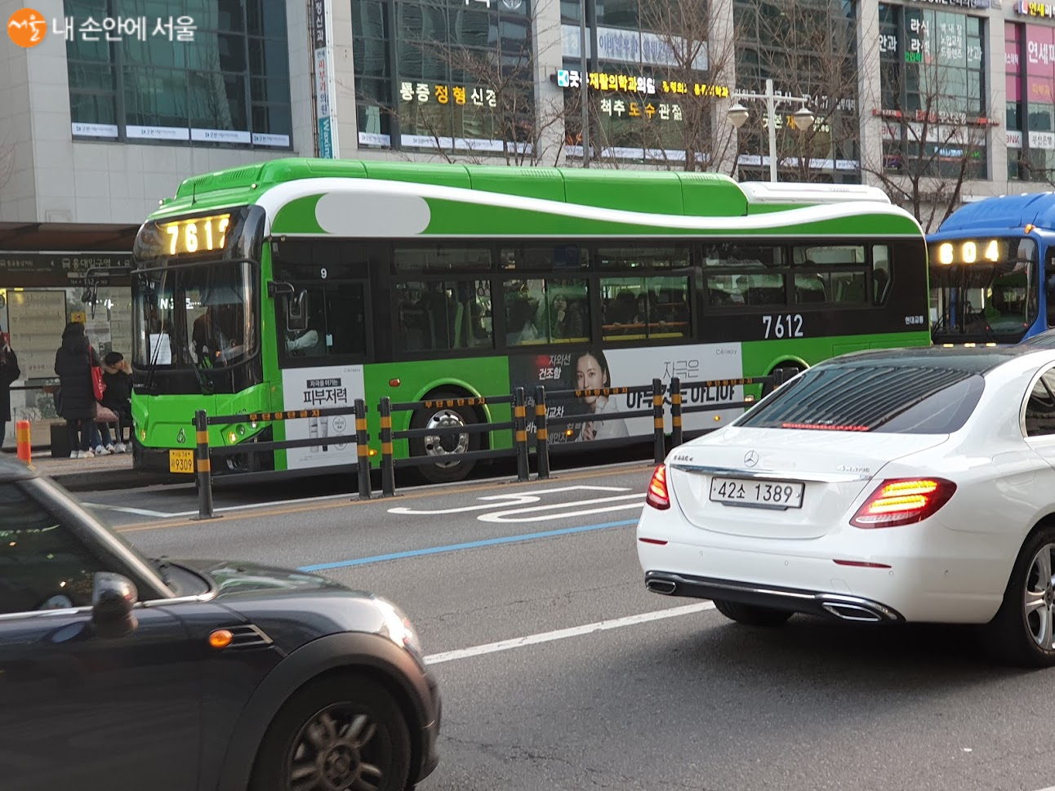

시내버스에 새로 도입 된 전기버스 ⓒ이종태

먼저, 전기버스는 어떻게 구동되는가? 전기버스는 우리가 흔히 알고 있는 전기자동차와 같다. 화석 연료가 아닌 전기 배터리에 의해 모터를 구동시켜 동력을 얻는 원리이다. 전기버스는 화석연료를 태우면서 발생하는 이산화탄소나 질소산화물이 발생하지 않기에 미세먼지 저감 및 대기환경오염 예방에 효과적이다.

그럼 수소전기차는 전기버스와 어떻게 다를까? 수소전기차의 경우 수소를 연료로 사용하다 보니 마치 CNG처럼 수소를 태워서 발생한 열로 동력을 얻는 것으로 알고 있지만, 수소 전기차는 수소와 산소의 화학적 결합반응에서 발생하는 전기에너지를 이용해 모터를 구동시켜 동력을 얻는 방식이다.

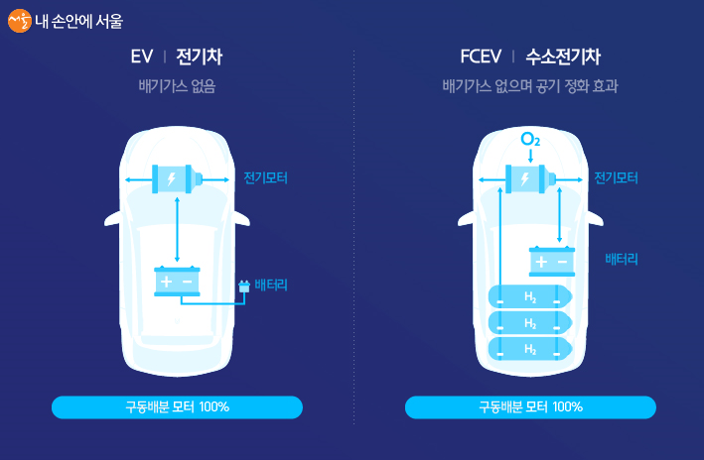

전기차와 수소차 구동 방법 비교 ⓒ현대자동차그룹 TECH

수소전기차의 장점은 수소와 산소의 화학반응을 위해 깨끗한 산소를 공급하기 위해 차량에 3단계의 공기정화필터가 탑재되어 주행 중 외부의 미세먼지를 줄여주는 효과도 가지고 있고 화학반응의 부산물로는 깨끗한 물만 도로에 배출되어 전기차와 마찬가지로 미세먼지와 대기질을 오염시키지 않는 장점을 가지고 있다.

중형 SUV 1대의 연간 CO₂ 배출량은 약 2.2톤 이다. 중형 SUV 1만 대를 수소전기차로 대체하면 나무 62만 그루(나무 1그루 연간 이산화탄소 흡수량 35kg)를 심는 효과를 얻을 수 있고, 수소 전기차 1시간 운행 시 성인 약 42.6명에게 필요한 공기를 정화 할 수 있다고 한다. (출처 : 현대자동차그룹 TECH)

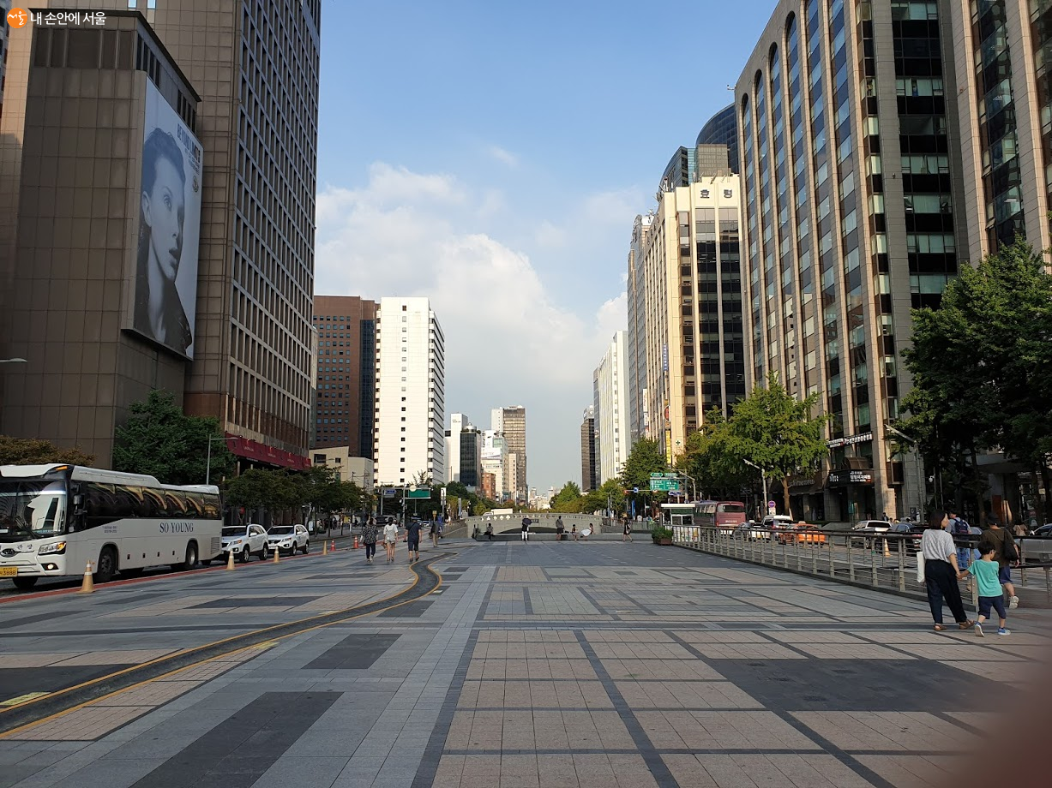

미세먼지 없는 날의 청정한 청계천 모습 ⓒ이종태

정리하자면 전기버스는 운행 중 발생하는 대기오염물질이 배출되지 않는다면, 수소전기차는 대기오염물질이 배출되지 않는 것은 물론 오염된 공기를 정화시키는 역할까지 한다는 점에서 차이가 있다.

비교결과 수소전기차가 전기차에 비해 미세먼지를 줄이는 데 더 효과적인데 서울시는 왜 수소전기차 대신 일반 전기버스를 도입했을까 궁금할 것이다.

전기차의 경우 배터리의 충전시설 설치가 쉬운 반면 수소전기차의 경우 충전소를 새로 만들어야 하는데 현재 서울시내에 수소충전소가 3개 이고 충전용량이 크지 않아 본격적인 수소전기차 운영이 어려운 이유를 들어 서울시는 미세먼지 절감을 위해 전기버스를 선택한 것이다.

우리 후손에게 깨끗한 서울을 물려주기 위해 개인도 전기차를 이용한다면 좋겠지만 아직은 전기차나 수소전기차로 쉽게 바꾸긴 어려운 현실이다. 하지만 우리가 일상생활에서 에너지 절약을 하는 것만으로도 환경오염을 줄일 수 있으니 불필요한 에너지 낭비를 막기 위한 작은 실천을 해보면 어떨까 한다.

본 콘텐츠는 서울시'내 손안에 서울'에서 게재중인 콘텐츠 입니다.

# [MT리포트]수소차와 수소전기차는 전혀 다른 차다

**머니투데이**

* 황시영 기자

## **[이제는 수소전기차 시대]⑦수소차는 실린더내 수소 직접 연소, 수소전기차는 산소·수소를 결합해 얻은 전기로 구동**

[편집자주] 수소전기차가 이달말 일반인들에게 공식 판매된다. 수소전기차는 최고의 친환경차이자 4차산업혁명의 집결체이다. 또한 반도체를 이을 한국경제의 차세대 먹거리이다. 머니투데이는 수소전기차에 대한 대표적인 세가지 오해를 풀어나가는 것으로 ‘수소전기차 시대’기획을 시작한다. 수소전기차 100만대 시대를 앞당기는데 우리의 미래가 달려 있다는 판단이다.

|  |  |  |  |  |  |
| --- | --- | --- | --- | --- | --- |
| |  | | --- | | [MT리포트]수소차와 수소전기차는 전혀 다른 차다 |   '수소차(hydrogen internal combustion engine vehicle)'와 '수소전기차(fuel cell electric vehicle·FCEV)'는 수소에너지를 자동차에 적용하는 방법에 따라 나뉜다.  '수소차'는 실린더 내에서 수소를 직접 연소시켜 에너지를 얻는 내연기관차다. 수소차의 대표 주자는 BMW '하이드로젠 7'이다.  하이드로젠 7은 액화 수소와 휘발유를 사용하는 듀얼 모드다. 수소 연료가 남아있으면 시동 때 수소로 시동이 걸리고 움직이도록 프로그램돼 있지만, 운전석에 장착된 스위치를 누르면 주행 중에도 휘발유차가 된다. 같은 실린더에 때로는 수소가, 때로는 휘발유가 들어가는 것이다.  BMW는 2007~2008년 하이드로젠 7 100대만 상용차 형태로 내놓으면서 우리나라에서도 시승 행사를 했다. 당시 마이클 모이러 BMW 개발자는 배기관에서 나오는 물을 컵에 담아 마시는 장면을 연출했다.  BMW는 10여년전부터 수소차에 대한 연구를 지속하면서 현행 전기차, 하이브리드차, 플러그인하이브리드(PHEV) 이후의 미래차로 보고 있다.  BMW그룹 코리아 관계자는 "BMW는 하이드로젠 7에서 연소조건, 저장 및 공급방법을 훨씬 더 발전시킨 수소전기차(FCEV)를 궁극적인 친환경차로 내놓을 계획을 갖고 있다"고 말했다.  하이드로젠 7은 기체수소를 영하 253도로 응축한 수소 연료 7.8㎏으로 200㎞, 휘발유 74리터로 500㎞ 등 한번 충전과 주유로 총 700㎞를 달릴 수 있지만, 이후 양산은 되지 않고 있다.   |  | | --- | | 지난 2008년 5월 BMW가 국내에서 '하이드로젠 7' 시승회를 가진 가운데, 마이클 모이러 BMW 하이드로젠 개발 총책임자가 시승 후 깨끗한 물이 나오는 장면을 연출하고 있다./사진=BMW그룹 코리아 | | 지난 2008년 5월 BMW가 국내에서 '하이드로젠 7' 시승회를 가진 가운데, 마이클 모이러 BMW 하이드로젠 개발 총책임자가 시승 후 깨끗한 물이 나오는 장면을 연출하고 있다./사진=BMW그룹 코리아 |   '수소전기차'는 연료전지에서 산소와 수소의 화학 반응을 이끌어 내 전기에너지로 변환, 이 전기에너지로 모터를 돌려 구동력을 얻는다. 가솔린 엔진은 아예 없다. 또 기존 전기차와 다른 점은 사용되는 전기에너지를 차 내에서 연료전지를 통해 직접 에너지를 확보한다는 점이다.  수소전기차의 대표 주자는 이달말 공식 출시될 현대차 '넥쏘'다.  넥쏘의 수소저장탱크는 고강도 탄소섬유를 포함한 3겹의 층으로 제작됐으며, 각종 안전장치로 제어된다. 충돌·화염·낙하 등 다양한 상황별 실험을 통해 수소탱크의 안전성이 입증됐고, 국제 기준의 최고 안전도를 확보했다. 정부 보조금(대당 2250만원)과 아직 미정인 지자체 보조금(1000만원 안팎 예상)을 받을 경우 3000만원대에 구입이 가능하다.  넥쏘는 현존하는 수소전기차 중 최장인 609㎞의 항속거리를 갖췄다. 토요타 '미라이'보다 약 100㎞ 더 긴 주행거리다.  수소차와 수소전기차 두 차의 공통점은 배기가스가 전혀 없는 완전한 친환경 무공해차라는 점이다. 배기구로 나오는 것은 오직 순수한 물(수증기)뿐이다.   |  | | --- | | 현대차 '넥쏘'/사진=현대차 | | 현대차 '넥쏘'/사진=현대차 | |